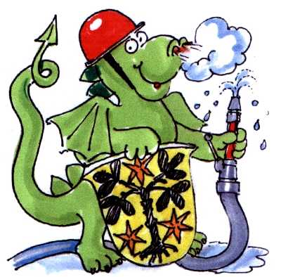 | - Grundschule -
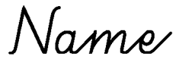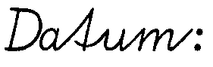____________________________________
1.Versuch:
a) Entzünde ein Teelicht!
b) Stülpe ein Glas darüber!

Beobachtung: _________________________________________________

____________________________________________________________

____________________________________________________________

Erklärung: ___________________________________________________

____________________________________________________________

____________________________________________________________

2.Versuch:
a) Entzünde ein Teelicht!
b) Stülpe ein größeres Glas darüber!

Beobachtung: _________________________________________________

____________________________________________________________

____________________________________________________________

Erklärung: ___________________________________________________

____________________________________________________________

____________________________________________________________

